ما يكتبه المتعلم |  | 

العلوم الفيزيائية والتكنولوجيا |  | الثالثة متوسط

الأستاذ: سماحي حسين |  | متوسطة:  أحمد بن دحمان - زناتة |  | الميدان الأول:  المادة وتحولاتها |  | الوحدة التعلمية 01:  نمذجة التحول الكيميائي بتفاعل كيميائي

1. الفرد الكيميائي، النوع الكيميائي والجملة الكيميائية:

أ. الفرد الكيميائي: هو دقيقة مجهرية )ذرة او جزيء( مكونة للمادة، ويستعمل على المستوى المجهري.
أمثلة عن أفراد كيميائية: ذرة الكربون C، جزيء الماء H₂O....
ب. النوع الكيميائي: هو مجموعة من الأفراد الكيميائية المتماثلة. ويستعمل على المستوى العياني )يرى بالعين المجردة(.
أمثلة عن أنواع كيميائية: كمية من الماء، صفيحة معدنية، برادة الحديد...
ج. الجملة الكيميائية: مكونة من نوع كيميائي أو أكثر، حيث يتم وصفها على المستوى العياني بالإشارة الى:
- طبيعة وكتلة مختلف الأنواع الكيميائية الموجودة.
- الحالة الفيزيائية للأنواع الكيميائية الموجودة: الصلب S، السائل l، الغاز g، منحل في الماء aq.
- درجة الحرارة T والضغط P خاصة في حالة تحول كيميائي ينتج عنه غاز.
تجربة:
املأ ثلث وعاء فولطا بالماء المقطر، ثم املأ أنبوبي اختبار عن آخرهما بالماء النقي كذلك ثم نكسهما على مسريي وعاء فولطا.  أضف محلول هيدروكسيد الصوديوم إلى الماء النقي الموجود في الوعاء.  ركب الآن على التسلسل المولد، وعاء فولطا، المصباح والقاطعة ثم أغلق الدارة الكهربائية.  - ماذا تلاحظ؟  - نلاحظ صعود فقاعات في انبوبي الاختبار. |  | 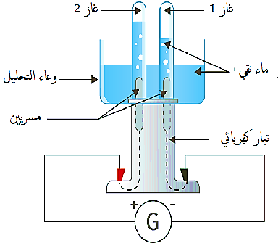
- اكشف عن ما يحدث في الانبوبين.  - ظهور الفقاعات في الانبوبين دليل على انطلاق غازين نكشف عن نوعهما عن طريق تقريب عود ثقاب يكون على وشك الانطفاء من | 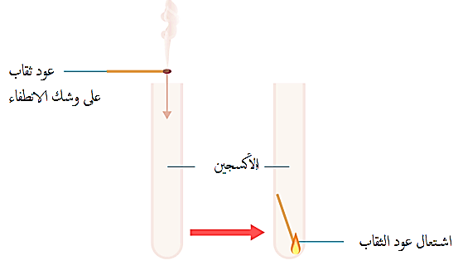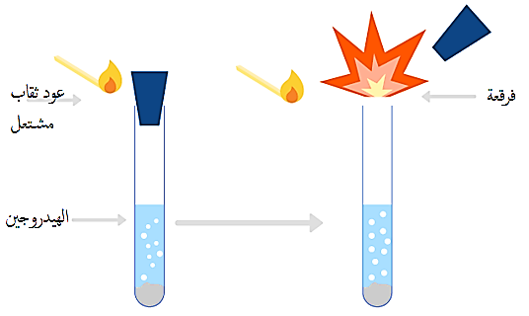
الانبوب الأول فنرى اناه يزداد اشتعالا دليل على وجود غاز الاكسجين، نقرب عود ثقاب اخر من الانبوب الاخر فنسمع صوت فرقعة دليل على وجود غاز الهيدروجين.
- اكشف عن ما يحدث في الانبوبين.
- ظهور الفقاعات في الانبوبين دليل على انطلاق غازين نكشف عن نوعهما عن طريق تقريب عود ثقاب يكون على وشك الانطفاء من الانبوب الأول فنرى اناه يزداد اشتعالا دليل على وجود غاز الاكسجين، نقرب عود ثقاب اخر من الانبوب الاخر فنسمع صوت فرقعة دليل على وجود غاز الهيدروجين.

مكونات الجملة الكيميائية بعد التحول |  | مكونات الجملة الكيميائية قبل التحول |  | التعبير عن التحليل الكهربائي للماء
الغازات المنطلقة + محلول هيدروكسيد الصوديوم |  | الماء النقي + محلول هيدروكسيد الصوديوم |  | عيانيا )الأنواع الكيميائية)
جزيء ثنائي الاكسجين O₂ +  جزيء ثنائي الهيدروجين H₂ + جزيء هيدروكسيد الصوديوم NaOH |  | جزيء الماء H₂O + جزيء هيدروكسيد الصوديوم NaOH |  | مجهريا )الافراد الكيميائية(

2. التحول الكيميائي:

- التحول الكيميائي هو انتقال جملة كيميائية من حالة الى أخرى، بحيث تتغير طبيعة وكتلة الأنواع الكيميائية المكونة لها، فتتحول مواد وتظهر مواد جديدة، مع بقاء الكتلة الكلية للجملة الكيميائية محفوظة، لان الذرات محفوظة عددا ونوعا.
- من المعايير الدالة على حدوث تحول كيميائي، نذكر:
- ارتفاع أو انخفاض درجة حرارة المزيج.
- تغير لون المحلول، وتشكل راسب أو انطلاق غاز.
- المواد المختفية خلال التحول الكيميائي تسمى المتفاعلات.
- المواد الناتجة خلال التحول الكيميائي تسمى النواتج.
النشاط 03 ص 12: الاحتراق التام لفحم هيدروجيني
الفحم الهيدروجيني: الفحم الهيدروجيني هو كل جسم يتكون من عنصري الكربون والهيدروجين مثل غاز الميثان CH₄ و غاز البوتان C₄H₁₀.
- ماذا تلاحظ عن لون لهب الموقد؟  - لون اللهب في حالة الاحتراق التام ازرق.  - علما ان الهواء مكون من عدة غازات منها غاز ثنائي الازوت وغاز ثنائي الأكسجين، برأيك، ما هو الغاز الضروري للاحتراق من بين هذه الغازات )تذكر تجربة احتراق الكربون(؟  - الغاز الضروري للاحتراق هو غاز ثنائي الأكسجين. | 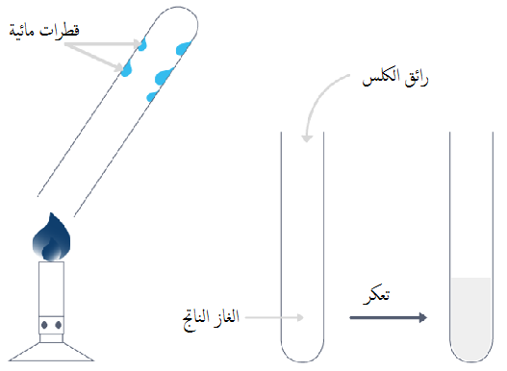
- ما علاقة التهوية بلون اللهب الناتج عن احتراق غاز فحم هيدروجيني؟
- التهوية ضرورية لحدوث الاحتراق كون الهواء يحتوي على غاز ثنائي الاكسجين الذي يؤدي الى هذه العملية.
- اقترح بروتوكولا تجريبيا يسمح لك بالكشف عن نواتج احتراق الفحم الهيدروجيني في حالة اللهب الأزرق.
التجربة 02: نواتج الاحتراق لفحم هيدروجيني.
اكشف عن نواتج احتراق غاز فحم هيدروجيني في حالة اشتعاله بلهب ازرق.
- ماذا تلاحظ على الجدران الداخلية للقمع في حالة اللهب الأزرق؟
- في حالة اللهب الأزرق نلاحظ وجود قطرات.
- ماذا يحدث لرائق الكلس في كلتا الحالتين؟
- يصبح لون رائق الكلس لأنه تعكر.
- هل احتراق الفحم الهيدروجيني تحول كيميائي؟ لماذا؟
احتراق الفحم الهيدروجيني تحول كيميائي لأنه ينتج مواد جديدة )نواتج( تختلف عن المواد الابتدائية )المتفاعلات(.

مكونات الجملة الكيميائية بعد التحول |  | مكونات الجملة الكيميائية قبل التحول |  | التعبير عن احتراق غاز الميثان بإعطاء لهب ازرق اللون
غاز ثاني أكسيد الكربون + الماء + غاز ثنائي الآزوت |  | غاز الميثان + غاز ثنائي الاكسجين + غاز ثنائي الآزوت |  | عيانيا )بالأنواع الكيميائية(
جزيء ثاني أكسيد الكربون CO₂ + جزيء الماء H₂O + جزيء ثنائي الآزوت N₂ |  | جزيء غاز الميثان CH₄ + جزيء غاز ثنائي الاكسجين O₂. + جزيء ثنائي الآزوت N₂ |  | مجهريا )بالأفراد الكيميائية(

3. نمذجة تحول كيميائي بتفاعل كيميائي:

- التفاعل الكيميائي هو نموذج للتحول الكيميائي، يفسر كيفية تحول أنواع كيميائية وتشكل أنواع كيميائية جديدة.
- نموذج التفاعل الكيميائي لا يبرز الأنواع الكيميائية التي لا تشارك في التحول ولا تظهر في النواتج.
- نموذج التفاعل الكيميائي لا يأخذ بعين الاعتبار الا الأنواع الكيميائية الغالبة في النواتج ويهمل تلك الناتجة بكمية قليلة.
عد إلى تجربة التحليل الكهربائي للماء.
- ما دور محلول هيدروكسيد الصوديوم في التجربة؟
- دور المحلول وهو نقل التيار الكهربائي.
- هل يشارك المحلول في التفاعل؟
- لا يشارك المحلول في التفاعل فهو عنصر وسيط فقط.
- حدد في جدول المواد الداخلة في التفاعل والمواد الجديدة الناتجة:

مكونات الجملة الكيميائية بعد التحول |  | مكونات الجملة الكيميائية قبل التحول |  | التعبير عن التحليل الكهربائي للماء
الغازات المنطلقة + محلول هيدروكسيد الصوديوم |  | الماء النقي + محلول هيدروكسيد الصوديوم |  | عيانيا )الأنواع الكيميائية)
جزيء ثنائي الاكسجين O₂ +  جزيء ثنائي الهيدروجين H₂ + جزيء هيدروكسيد الصوديوم NaOH |  | جزيء الماء H₂O + جزيء هيدروكسيد الصوديوم NaOH |  | مجهريا )الافراد الكيميائية(
غاز الازوت موجود في الهواء ولكنه لا يشارك في هذا تحول احتراق فحم هيدروجيني.
- ماذا يمكن ان تقول عن التفاعل الكيميائي بالنسبة للتحول الكيميائي؟
- التفاعل الكيميائي هو نموذج يفسر للتحول الكيميائي.
- هل يبرز التفاعل الكيميائي المواد التي لا تلعب دورا في التحول الكيميائي والمواد التي تنتج بكمية قليلة؟
- لا يبرز التفاعل الكيميائي المواد التي لا تلعب دورا في التحول الكيميائي والتي تنتج بكمية قليلة.
غاز الازوت موجود في الهواء ولكنه لا يشارك في هذا تحول احتراق فحم هيدروجيني.
- ماذا يمكن ان تقول عن التفاعل الكيميائي بالنسبة للتحول الكيميائي؟
- التفاعل الكيميائي هو نموذج يفسر للتحول الكيميائي.
- هل يبرز التفاعل الكيميائي المواد التي لا تلعب دورا في التحول الكيميائي والمواد التي تنتج بكمية قليلة؟
- لا يبرز التفاعل الكيميائي المواد التي لا تلعب دورا في التحول الكيميائي والتي تنتج بكمية قليلة.

مكونات الجملة الكيميائية بعد التحول |  | مكونات الجملة الكيميائية قبل التحول |  | التعبير عن احتراق غاز الميثان بإعطاء لهب ازرق اللون
غاز ثاني أكسيد الكربون + الماء |  | غاز الميثان + غاز ثنائي الاكسجين |  | عيانيا )بالأنواع الكيميائية(
جزيء ثاني أكسيد الكربون CO₂ + جزيء الماء H₂O |  | جزيء غاز الميثان CH₄ + جزيء غاز ثنائي الاكسجين O₂. |  | مجهريا )بالأفراد الكيميائية(

